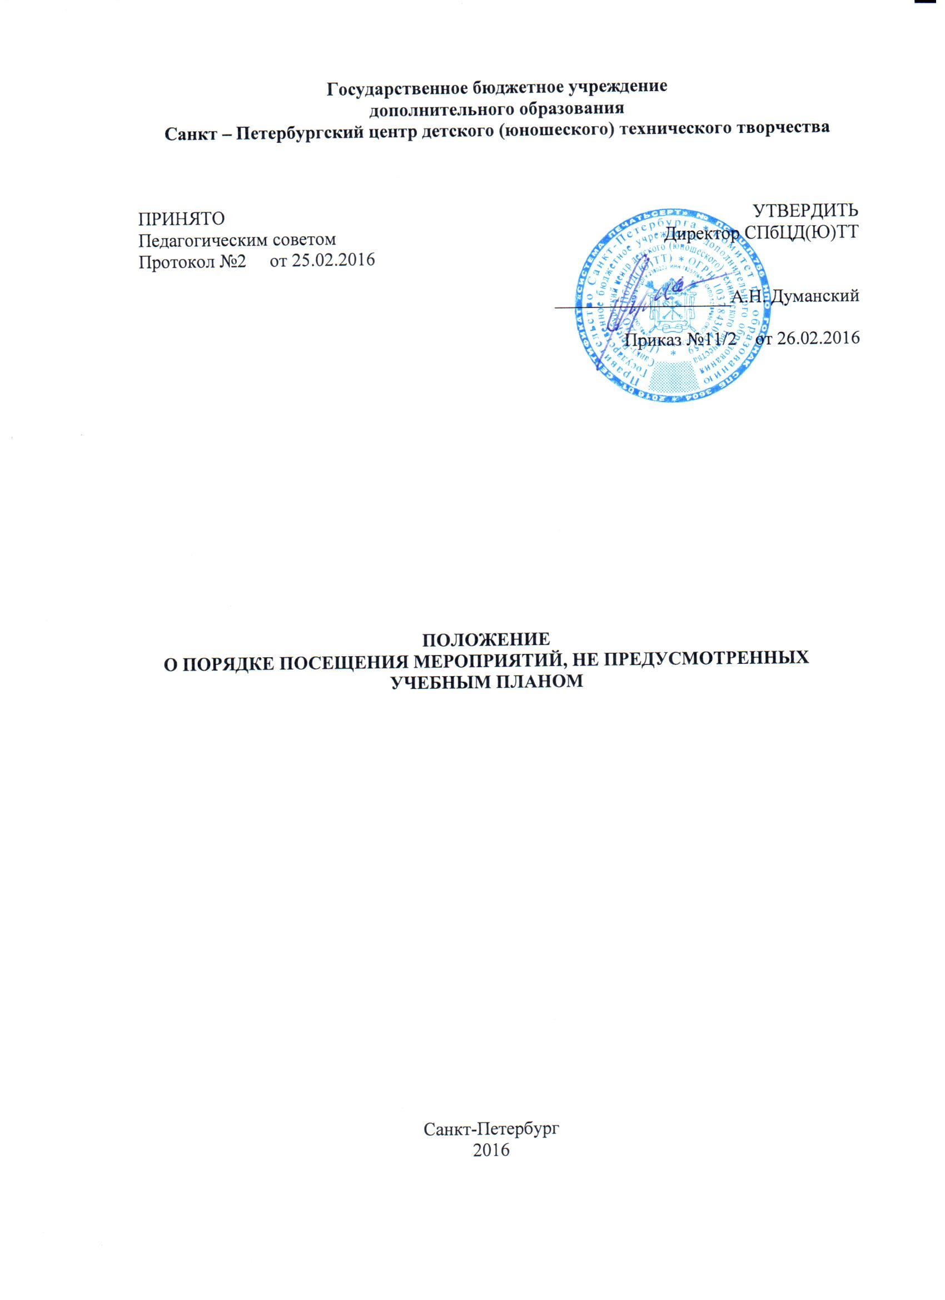

1. Общие положения
1.1. Положение о порядке посещения мероприятий, не предусмотренных учебным планом Государственного бюджетного учреждения дополнительного образования детей Санкт - Петербургского центра детского (юношеского) технического творчества (далее по тексту - Положение), разработано в соответствии с Федеральным законом от 29.12.2012 № 273-ФЗ «Об образовании в Российской Федерации» и Правилами внутреннего распорядка обучающихся.
1.2. Настоящее Положение определяет общий порядок посещения обучающихся по своему выбору мероприятий, проводимых в Государственном бюджетном учреждении дополнительного образования детей Санкт- Петербургском центре детского (юношеского) технического творчества (далее по тексту – СПбЦД(Ю)ТТ) и не предусмотренных учебным планом, а также права, обязанности и ответственность посетителей данных мероприятий.
1.3. К числу мероприятий, не предусмотренных учебным планом (далее – мероприятия), относятся: праздники, конкурсы, фестивали, выставки, соревнования и т.д.
Формы проведения мероприятий определяют ответственные за их проведение и (или) руководитель структурного подразделения.
1.4. Мероприятия включаются в общий план на текущий год, который
утверждается директором СПбЦД(Ю)ТТ.
1.5. В случае возникновения необходимости проведения мероприятий, не включенных своевременно в общий план, следует получить письменное разрешение директора СПбЦД(Ю)ТТ на их проведение. Для этого инициаторам мероприятия необходимо письменно обратиться к директору не менее чем за две календарных недели до предполагаемой даты проведения мероприятия.
1.6. На мероприятии обязательно присутствие педагогов дополнительного образования, чьи объединения принимают в нем участие, и (или) заведующих отделами, назначенных на основании соответствующего приказа директора СПбЦД(Ю)ТТ.
1.7. Правила являются обязательными для всех посетителей мероприятий. Принимая решение о посещении мероприятия, посетитель подтверждает свое согласие с настоящими Правилами.
1.8. Посещая мероприятие, посетитель тем самым выражает свое согласие принимать участие в возможной фото- и видеосъемке.
1.9.Регламент (положение) проведения конкретного мероприятия утверждается соответствующим приказом директора СПбЦД(Ю)ТТ.

2. Посетители мероприятий
2.1. Посетителями мероприятий являются:
- обучающиеся, являющиеся непосредственными участниками мероприятия;
- педагоги дополнительного образования и (или) другие педагогические работники, назначенные ответственными за организацию и проведение мероприятия;
- иные физические лица, являющиеся непосредственными участниками мероприятия;
- обучающиеся, являющиеся зрителями на данном мероприятии;
- родители (законные представители) учащихся;
- сторонние физические лица (приглашенные гости).
2.2. Руководитель структурного подразделения и (или) другие педагогические работники назначаются ответственными за организацию и проведение мероприятия на основании соответствующего приказа директора учреждения СПбЦД(Ю)ТТ.

3. Права, обязанности и ответственность посетителей мероприятий
3.1. Все посетители мероприятия имеют право:
- на уважение своей чести и достоинства;
- проведение фото- и видеосъемки, аудиозаписи.
3.2. Зрители и гости имеют право приносить с собой и использовать во время проведения спортивных соревнований:
- флаги с размером полотнища до 80×100 см на пластиковом пустотелом древке длиной до 100 см.
3.3. Ответственные лица имеют право удалять с мероприятия гостей и зрителей, нарушающих настоящее Положение.
3.4. Все посетители обязаны:
-соблюдать настоящее Положение и регламент проведения мероприятия;
- бережно относиться к помещениям, имуществу и оборудованию учреждения;
- уважать честь и достоинство других посетителей мероприятия.
3.5. Участники обязаны присутствовать на мероприятии в одежде, соответствующей его регламенту, и сменной обуви.
3.6. Участники, зрители и гости обязаны:
- поддерживать чистоту и порядок на мероприятиях;
- выполнять требования ответственных лиц;
- незамедлительно сообщать ответственным лицам о случаях обнаружения подозрительных предметов, вещей, о случаях возникновения задымления или пожара;
- при получении информации об эвакуации действовать согласно указаниям ответственных лиц, соблюдая спокойствие и не создавая паники.
3.7. Ответственные лица обязаны:
- лично присутствовать на мероприятии;
- обеспечивать доступ посетителей на мероприятие;
- осуществлять контроль соблюдения участниками, зрителями и гостями настоящего Положения;
- обеспечивать эвакуацию посетителей в случае угрозы и возникновения чрезвычайных ситуаций.
3.8. Посетителям мероприятий запрещается:
- приносить с собой и (или) употреблять алкогольные напитки, наркотические и токсические средства;
- находиться в неопрятном виде;
-приносить с собой оружие, огнеопасные, взрывчатые, пиротехнические, ядовитые и пахучие вещества, колющие и режущие предметы, стеклянную посуду и пластиковые бутылки, газовые баллончики;
- вносить большие портфели и сумки в помещение, в котором проводится мероприятие;
- курить в помещениях и на территории учреждения;
- приводить и приносить с собой животных;
- проникать в служебные и производственные помещения учреждения, шахты эвакуационных лестниц, раздевалки (не предоставленные для посетителей) и другие технические помещения;
- забираться на ограждения, парапеты, осветительные устройства, несущие конструкции, портить оборудование и элементы оформления мероприятия;
- совершать поступки, унижающие или оскорбляющие человеческое достоинство других посетителей, работников учреждения, службы охраны;
- наносить любые надписи в здании, а также на прилегающих к учреждению тротуарных и автомобильных дорожках и на внешних стенах учреждения;
- использовать площади учреждения для занятий коммерческой, рекламной и иной деятельностью, независимо от того, связано ли это с получением дохода или нет;
- осуществлять агитационную или иную деятельность, адресованную неограниченному кругу лиц, выставлять напоказ знаки или иную символику, направленную на разжигание расовой, религиозной, национальной розни, оскорбляющую посетителей, работников учреждения, службу охраны;
- проявлять неуважение к посетителям, работникам учреждения, службе охраны;
- приносить с собой напитки и еду (в том числе мороженое).
3.9. Посетители, нарушившие настоящие Правила, могут быть не допущены к другим мероприятиям, проводимым в СПбЦД(Ю)ТТ.
3.10. Посетители, причинившие учреждению ущерб, компенсируют его, а также несут иную ответственность в случаях, предусмотренных действующим законодательством.

4. Порядок посещения мероприятий
4.1. Вход для посетителей в помещение, в котором проводится мероприятие, открывается за 60 минут до его начала.
4.2. Вход посетителей на мероприятие после его начала разрешается только по согласованию с ответственным лицом.
4.3. Участники и зрители проходят на мероприятие в соответствии с его регламентом.
4.4. Гости проходят на мероприятие по списку, утвержденному заместителем директора по направленности при предъявлении документа, удостоверяющего личность. Для включения гостей в список приглашающий должен заблаговременно подать письменную заявку ответственному лицу. Ответственные лица накануне мероприятия сдают заявки заместителю директора по направленности, который утверждает список гостей. В случае отказа в допуске гостя на конкретное мероприятие заместитель директора дает письменный обоснованный ответ не позднее, чем за три учебных дня до даты проведения мероприятия.
4.5. Посетители, имеющие неопрятный вид, на мероприятие не допускаются (администрация учреждения оставляет за собой право оценивать соответствие внешнего вида посетителей формату и имиджу мероприятия).
4.6. Доступ на мероприятие запрещен агрессивно настроенным лицам, а также лицам в состоянии алкогольного или наркотического опьянения, факт которого определяют ответственные лица.

